Het bijbelse kernwoord lachen

I. HET OUDE TESTAMENT

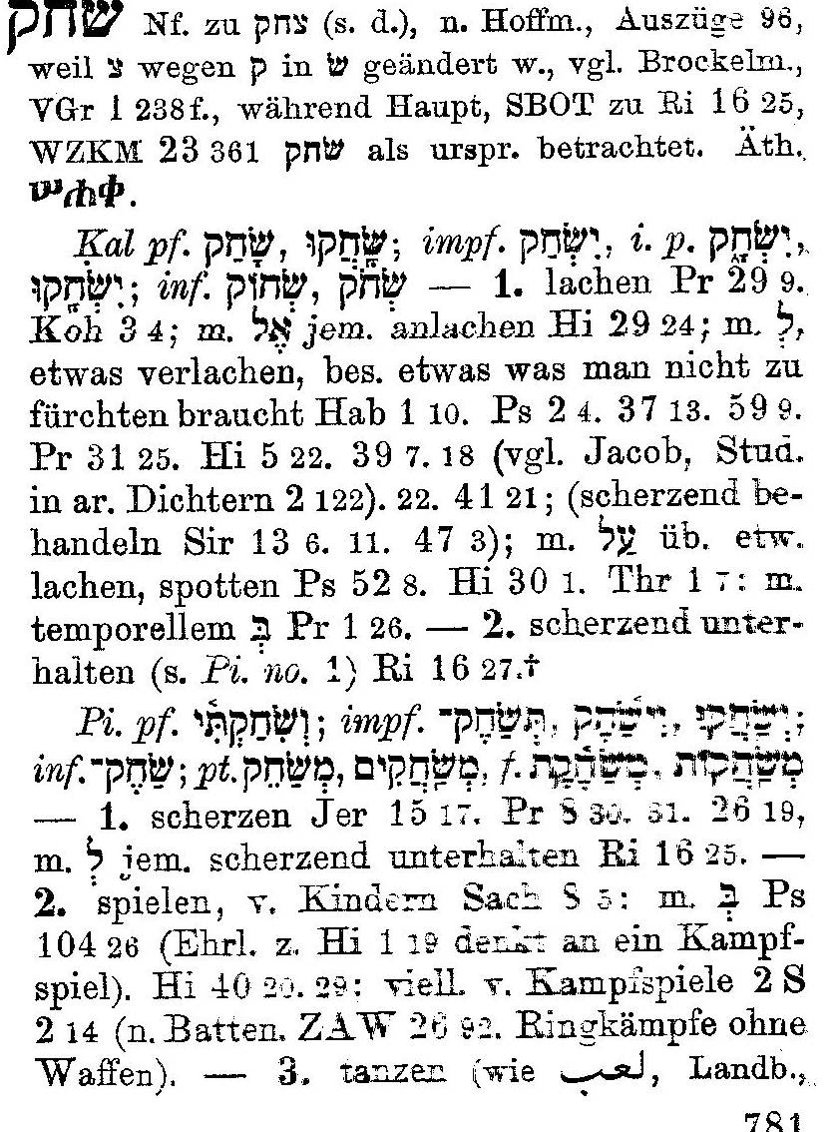
Nevenstaande en onderstaande gegevens zijn verzameld uit Gesenius’ Hebr. und Aram. Handwörterbuch; 16e Aufl. 1915, en Abr. Trommius, Nederlandse Concordantie (6e herziene dr. ), s.v. שׂחק

I.A.a Betekenis van de tekstgegevens

- Lachen (śachaq) (Spr. 29:9; Pred. 3:4)
  - Iemand toelachen (Job 29:24)
  - Belachen (Job 5:22; 39:7, 18, 22; 41:21; Ps. 2:4; 37:13; 59:9; Spr. 31:25; Hab.1:10);
  - Lachen over iets/iemand, spotten (2 Kron. 30:10; Job 30:1; Spr.1:26; Ps.
52:8; Klaagl.1:7)
- Verder komt het hier besproken Hebreeuwse werkwoord voor lachen in de pi.en soms hiph. vorm voor in de betekenis van:
- Schertsen (Spr. 8:30v; 26:19; Jer. 15:17; Richt. 16:25, 27 (schertsend bezighouden/ spelen);
- Spelen, o.a van kinderen (2 Sam. 2:14; Ps.104:26; Zach.8:5);
- Dansen (1 Sam.18:7; 2 Sam.6:5, 21; 1 Kron.13:8; 15:29: Jer. 30:19; 31:4).

I.A.b Samenvatting + toepassing
In het navolgende komen de belangrijkste noties van de Hebr.woorden voor lachen, gelach ter sprake.
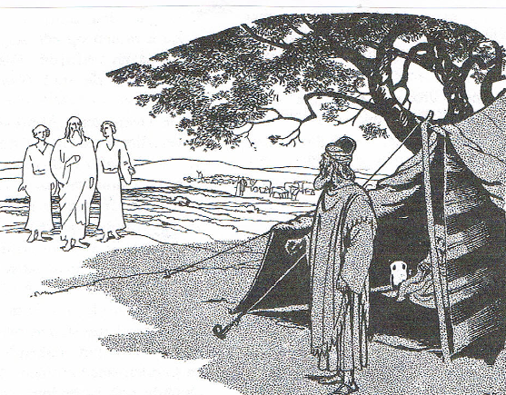
1. Hoe blij zijn ouders, als hun pasgeboren kleine voor het eerst van zijn leven lacht. Een lach van herkenning. Een verrassende glimlach. Lachen is iets dat bij het menszijn hoort. In het vervolg van het jonge leventje kan dat lachen de uitdrukking zijn van heel verschillende dingen. Het kan een uiting van blijdschap zijn. Een kind van God kan in het geloof lachen om wat God voor hem is en hem geeft. Maar lachen kan ook een spotlach zijn. En iemand kan ook een beetje meewarig om ons lachen. Dat ervaren gelovigen ook niet zelden. In het vervolg gaan we die tekstgedeelten in de Bijbel na waarin dit lachen op verschillende manieren is uitgedrukt.

2. We beginnen met wat de Bijbel ons vertelt over de lach als een uitdrukking van blijdschap en vreugde en van de meest aangename verrassing. We horen ervan in de levensgeschiedenis van Abraham en Saraï.

Zij beiden staan versteld van wat God hen belooft omtrent de geboorte van Izak. Zij roepen vol verwondering uit: God heeft mij een lachen bereid (Hij heeft mij aan het lachen gemaakt); al die het hoort, zal om mij lachen. God zorgt voor het onmogelijke. Hoe bestaat het! Izak, hij wordt straks geboren uit een vader van 100 en een moeder van 90. Zie Gen.17:17; 21:6.

Dit lachen van Abraham en Sara is hier niet een lachen in de zin van: Laat me niet lachen; dat bestaat niet.’ Het is een lachen over een niet te doorgronden wonder. Vandaar de naam. Het is ook een voorbode en profetie van de lach van het geloof dat ons tot diep in de ziel raakt, wanneer wij horen van de wondere geboorte van de meerdere Izak, de Zaligmaker van zondaren.

Maar daar is wat Saraï betreft wel wat aan voorafgegaan. Gen.18 vertelt ons, dat zij bij het horen van de aankondiging van de geboorte van Izak door God stilletjes in haar tent lacht. Zie Gen.18:12, 13, 15. En dat doet Saraï bepaald niet uit geloof. Alles wat in haar is roept, dat zij op haar hoge leeftijd absoluut geen moeder meer kan worden. Daarom vraagt God aan Abraham op de man af, waarom Saraï heeft gelachen.

Gelukkig komt het ook in onze tijd voor, dat gehuwden na lang wachten verblijd worden met de kinderzegen. Een verrassing die tot grote blijdschap stemt. Ik ken er uit mijn pastorale praktijk voorbeelden van, dat gehuwden eerst na 10-15 jaar wachten de kinderzegen ontvingen. Laat ongeloof uw gebedsleven niet barricaderen. Lach de God van het verbond niet uit.

3. Op nog een andere wijze komt dat lachen over Gods wonderlijke daden tot uitdrukking in het danklied van Psalm 126. In deze psalm bejubelt een pelgrim (in vers 2) de terugkeer van Israël uit het land van de ballingschap. Het leek een droom, toen Gods volk uit Babel huiswaarts keerde na zeventig jaren van verdrukking en wachten. Toen werd onze mond vervuld van lachen. Zie ook Job 8:21. Gelukkig wie het ondervinden mag, dat God ook nu nog, hoezeer ons geloof wordt beproefd, op Zijn tijd uitredt en thuisbrengt. Al was het op een doodsbed. Soms is het zelfs aan een glimlach op het gezicht van een overledene te zien, dat de dood geen angst meer aanjaagt.

4. Intussen weten al Gods kinderen ervan, dat de wereld om hen heen hen niet zelden om hun geloof bespot en uitlacht. In 2 Kron.30:10 lezen we, dat t.t.v. Hizkia de ijlboden van stad tot stad door het land van Efraïm en Manasse trekken tot Zebulon toe met een oproep om het Pascha te vieren (vs. 5v). Maar men lacht hen uit en bespot hen. Een bewijs, hoe ver het weg was met het volk van God en dat men zelfs de viering van de heilrijke uittocht uit Egypte uit de herinnering had geschrapt. Vgl. ook Job 5:22; 30:1; Ez.23:32.

Uitgelachen te worden om ons Godsvertrouwen als zou het toch niet uitmaken, of wij met onze nood aan de voet van het kruis van Golgotha zijn terechtgekomen. Heel de wereld schijnt te roepen: Hij heeft geen heil bij God (Ps. 3:3b). ‘Ons treurig hart is moe van al het spotten’ (Ps. 123:2 ber.) Uit onze kinderjaren kennen we allen wel in meer of mindere mate wat het is om uitgelachen te worden. Dat doet pijn.

Job noemt zichzelf iemand die belachelijk is voor zijn vriend (Job 12:4). Ook Jeremia zegt, dat hij de hele dag belachelijk is geworden, een spot van iedereen (Jer. 20:7). Vgl. Jer. 48:26, 27; Klaagl. 3:14.39. En Lot werd in Sodom door zijn schoonzoons beschouwd als een grappenmaker, toen hij hen vertelde, dat God de stad ging verwoesten (Gen.19:14). Zo’n ervaring is ook vandaag iets dat een geweldig hartzeer is van de vrome.

5. Wat ik u raden mag: Probeer boven al dat gespot van de goddelozen uit te komen. Schelden doet geen zeer…Zing met Ps. 129:2: Zij hebben mij dikwijls van mijn jeugd af benauwd; evenwel hebben zij mij niet overmocht. Bedenk, dat God de spotters gaat straffen. En dat zal hard aankomen. Die in de hemel woont, zal lachen; de Heere zal hen bestraffen (Ps. 2:4). Ook in Ps. 59:9 lezen we, dat de Heere om hen lacht; Hij bespot alle heidenvolken. Hij lacht om de ondergang van hen die Zijn raad verworpen hebben (Spr. 1:26). Vgl. ook Neh. 2:19.

6. Hoe aangrijpend is de geschiedenis van het sterven van Simson temidden van de op spot beluste Filistijnen. Richt. 16:25, 27 vertelt ons, dat zij hun gehate vijand de ogen uitgestoken hebben en in een kerker opgesloten. Daarna maken zij een groot feest in de tempel van hun god Dagon. Er zitten zelfs 3000 mannen en vrouwen op het dak. Vgl. Ex.32:6.
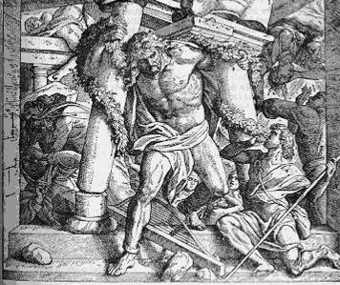
En dan halen zij Simson uit zijn gevangenis en zetten hem tussen de pilaren. Iedereen kan hem zien en het meemaken, hoe hij op hun bevel zijn vijanden aan het lachen brengt, door zich als een gek te gedragen. Hij waggelt als een dronkeman heen en weer, totdat hij met beide armen de zuilen waarop de tempel rust, kan omvangen en die (met de kracht die hij van God herkregen heeft) uit elkaar drukt, zodat heel dat feestende theater ineen stort . Zo doodt hij in zijn sterven meer Filistijnen dan hij in zijn leven ooit gedaan heeft.

Herkennen we hierin niet het gedrag van jongeren in onze dagen die een van hen eerst dronken hebben gevoerd om hem vervolgens tot een speelbal van hun spotlust te maken en zich om zijn grappen slap te lachen. Hoe vernederend. Ja, totdat het vroeg of laat echt gedaan is met hun spot en gelach.

7. Hoe totaal anders is het beeld dat de profeet Zacharia ons schetst m.b.t. de komende heilstijd, ook ten aanzien van het opgroeiend geslacht. In Zach. 8:5 wordt over het spelen van kinderen gesproken in de heilstijd, als weer oude mannen en oude vrouwen zullen zitten op de straten van Jeruzalem, ieder met zijn stok in zijn hand vanwege de veelheid der dagen en dat daar weer jongens en meisjes zullen zijn, spelende op haar straten. Dit spelen heeft zeker een heel andere betekenis dan het zojuist genoemde spelen van Simson. Het betekent, dat zij zich vermaken. Men hoort op afstand hun vrolijke lach. In onze tijd zouden wij zeggen: Zij spelen hun knikkerspel of zij spelen tikkertje.

Vindt u dit ook niet een aansprekend getuigenis van wat de gelovigen, ook allen die in Israël zijn ingelijfd, te wachten staat? Die spelende kinderen op de pleinen mogen er zijn. Wat is God goed, dat Hij zorgt voor zo’n nageslacht.

8. Zover is het in onze bange dagen nog niet. Wij leven nu nog in een tijd waarin een lach en een traan elkaar afwisselen in het leven. In het Bijbelboek Prediker (3:4) wordt het aldus gezegd: Er is een tijd om te huilen en een tijd om te lachen. Er zijn trouwfeesten. Er zijn ook begrafenissen. Ja zelfs zegt diezelfde Prediker, dat de dag des doods beter is dan de dag, dat iemand geboren wordt en dat het beter is te gaan in het klaaghuis dan in het huis van de maaltijd, door mensen aangericht om te lachen (Pred. 7:1b, 2a; 10:19). Op begrafenissen heb ik deze woorden vaak geciteerd als de ‘levensbiecht van een teleurgesteld kind van God’.

Lachen gaat lang niet altijd van harte. De Spreukendichter (14:13) zegt: ‘Het hart zal ook in het lachen smart hebben.’ En in Pred. 2:2; 7:3,6 wordt zelfs afkeurend over het ijdele lachen gesproken.

Intussen is het dagelijks leven voor een kind van God, hoezeer ook geplaagd, niet doelloos. Letten we maar eens op wat de Spreukendichter zegt van de deugdzame huisvrouw (Spr. 31:25) die de komende dag toelacht. En ook zegt Bildad, hoe hij dat ook mag hebben bedoeld, de volle waarheid tegen Job (Job 8:21), sprekend over de oprechten: Eens zal God je mond weer met lachen vervullen en je lippen met gejuich. ‘Maar blij vooruitzicht dat mij streelt…’ (Ps.17:8a ber.)

II. HET NIEUWE TESTAMENT

II.A Het Griekse woord voor lachen in het NT is γελαω / γελωs

II.A.a Tekstgegevens/ korte omschrijvingen (o.a.volgens Trommius)

- Zalig zijt gij,…want gij zult lachen (Luk.6:21)
- Wee u, die nu lacht (Luk.6: :25)
- Uw lachen worde veranderd in treuren… (Jak.4:9)

II.A.b Samenvatting en toepasing
1. Christus belooft in Zijn bergrede (Luk.6:20-23) aan Zijn volgelingen een heerlijke toekomst: aan die honger hebben verzadiging, aan die wenen: lachen, aan die gehaat worden en veracht om de Zoon des mensen wil: vrolijkheid. Bedoeld zijn ‘de stillen in den lande die niets hebben, maar alles van God verwachten en met sterk verlangen het aanbreken van Zijn heerschappij verwachten.’ Maar de rijken (die geen deel dan in dit leven hebben en op hun geld en goed vertrouwen) zullen het tegendeel te verwerken krijgen (Luk.6:24-26): wee hen die nu verzadigd zijn, nu lachen, nu in aanzien bij de mensen zijn. Christus voorzegt hen: honger, verdriet, verachting. Zij worden buitengesloten uit het Godsrijk en zijn eeuwige vreugdemaaltijd. Vgl. Jak.4:9; 5:1; Matth.8:11v). Welk een enorme tegenstelling. De scheidslijnen lopen dwars door de mensheid en ook door de jongerenkring van Jezus heen.

M.Henri schrijft: ‘U weent nu, bent vaak in tranen, tranen van berouw, tranen van medelijden, u bent als zij die treuren in Sion. Maar gezegend bent u, uw huidige verdrietigheden komen niet in mindering op uw toekomstige vreugde, maar zijn voorbereidingen ervan. U zult lachen. U hebt overwinningen in het vooruitzicht; u zaait slechts in tranen en zult weldra oogsten in vreugde (Ps. 126:5v)….En de dag komt er zeker aan, dat God uw mond met gelach vervult en uw lippen met gejuich (Job 8:21)’. Wie het laatst lacht, lacht het best.

Zij waren gasten en vreemdelingen op de aarde net als Abraham in Kanaän. Maar zij hebben net als Sara hun God getrouw geacht, Die het beloofd had en hebben de belofte (de dag van Christus) van verre gezien en geloofd en omhelsd (Hebr.11:11-13). Zalig uitzicht. U die dit leest, omhelst die beloofde Verlosser. Doe het nu.

Intussen heeft ieder zich de vermaning van Jakobus aan te trekken: Gedraagt u als ellendigen, en treurt en weent; uw lachen worde veranderd in treuren en uw blijdschap in bedroefdheid (Jak. 4:9). Jakobus roept de lezers van zijn brief op om tot God te naderen. Hij wekt de zondaars op om de handen te reinigen en de dubbelhartige om de harten te zuiveren. Laat ieder zich maar ellendig voelen, klagen en wenen. Uw lachen moet zich veranderen in geklag en uw vreugde in neerslachtigheid. Zie ook 2 Kor.7:10. ‘Vernedert u voor de Heere en Hij zal u verhogen.’ Vgl. Jak.1:9; 4:6. Wat de apostel Jakobus in 4:9 zijn lezers op het hart bindt, is werkelijk opzienbarend. Zij worden overheerst door oppervlakkigheid en dubbelhartigheid en zijn er in dit alles ook nog vrolijk bij. Maar hun lachen moet geklag worden en hun vreugde neerslachtigheid.

Dit vermaan mag ook in de prediking vandaag niet ontbreken. Hoe nodig, dat ons alle grond onder de voeten wordt ontnomen en wij ons over ons zondig bestaan voor God vernederen Eerst in die weg kunnen de harten van de mensen die aan onze zorg zijn toevertrouwd, bemoedigd worden. Want – zo zegt de Heere – op deze zal Ik zien, op de arme en verslagene van geest en die voor Mijn Woord beeft’ (Jes. 66:2). Vgl. 1 Petr. 5:6.

Zie o.a. ISBE (E-Sword), s.v. laughter.
In de afbeelding: Abraham ontvangt bezoek van God en twee engelen. God belooft hem, dat hij een zoon zal krijgen (Izak). Sara in de tent lacht.
In de commentaar van Keil-Delitzsch wordt de opzet van de Filistijnen aldus beschreven: Tthat he might make sport before them (dat hij zich belachelijk zou maken voor hen). M. Henri schrijft: ‘They made themselves and one another laugh to see how, being blind, he stumbled and blundered.’ In de afbeelding: Simson die de pilaren waarop de tempel van Dagon rust, uit elkaar duwt.
Soms wordt hetzelfde woord dat wel vertaald wordt door ‘spelen’, ook gebruikt in de zin van een handgevecht hebben met elkaar (zie 2 Sam. 2:14).
Helaas maken mensen van hun trouwfeesten ook nog al eens dansfestijnen. En dan is dat dansen zeker niet altijd een huppelen voor het aangezicht van de Heere. vgl. 1 Sam.18:7; 2 Sam.6:5, 21; 1 Kron.13:8; 15:29: Jer. 30:19; 31:4.
Bij M. Henri lezen we: ‘It is true that, if not in this world, yet in another, the mouth of the righteous shall be filled with rejoicing. Though their sun should set under a cloud, yet it shall rise again clear, never more to be clouded; though they go mourning to the grave, that shall not hinder their entrance into the joy of their Lord.’
Zo Karl Heinrich Rengstorf in Das Evangelium nach Lukas (NTD, Teilband 3); Göttingen 1962; blz.87.
Zo Karl Heinrich Rengstorf in a.w.,blz.88. Hij schrijft: ‘So liegt in der Freundschaft, die die Welt Jesu Jüngern entgegenbringt, Gottes eigene Warnung an sie, sich nicht durch Kompromisse irgenwelcher Art Gottes verdammendes Urteil zuzuziehen (vgl Jak.4:4; 1 Joh.2:15.
Zie over de zaligsprekingen in mijn website: Voordrachten/ bijbels-theologische kanttekeningen, sub: enkele opmerkingen n.a.v.de zaligsprekingen (bergrede).
Letterlijk: En uw blijdschap tot Gr.kathfeian = een terneergeslagenheid (= de ogen neerslaan, zoals dat geschreven staat van de tollenaar van Luk 18:13. Zo Bible Works/ Robertson’s Word Pictures bij Jak.4:9
In deze voordracht is gebruik gemaakt van 1. Gesenius’ Hebr. und Aram. Handwörterbuch; 16e Aufl s.v ;/שׂחק/ צחק.2. Trommius’ concordantie, s.v. lach(en) ; 3. Karl Heinrich Rengstorf in Das Evangelium nach Lukas (NTD, Teilband 3); Göttingen 1962; 4. Woordenboek ISBE = Internat. Standard Bible Encyclopedie in E-sword, s.v laughter; 5. E-sword (comm. M. Henri/ Keil-Delitzsch); 6. Robertson’s Word Pictures in Bible Works ad teksten NT.

